Отдел образования администрации МО «Акушинский район»
Муниципальное казенное учреждение
дополнительного образования детей
«Дом детского творчества»

На республиканский конкурс «Юный краевед».
Направление «Культурное наследие».
Тема: «Культурное наследие жителей моего села».

Автор:
Курбанова Зайнаб Курбановна
Учащаяся ДО «Юный краевед»
МКУ ДДТ ДО Акушинского района.
Паспорт: 8216 870908
Год рождения: 09.07.2002
Руководитель:
Багамаева Барият Хасбуллаевна
Педагог: МКУ ДОД ДДТ ДО «Юный краевед».
Паспорт: 8212 249936
Телефон: 89285818991

с.Акуша 2018г.
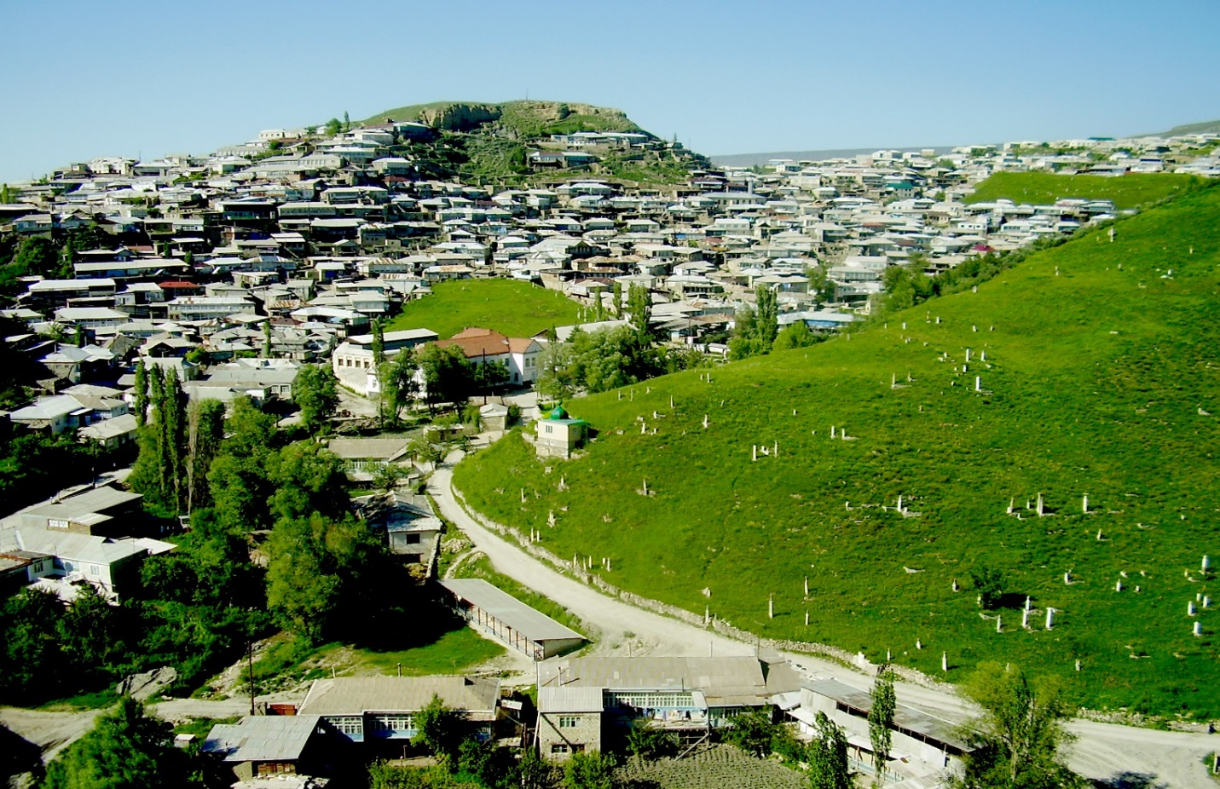

У каждого человека есть на земле уголок, который особенно ему дорог и близок. Это место, где он родился и вырос, где тот, потертый ногами предков порог, который он впервые переступил, где он слышал неповторимые колыбельные напевы. Место, с которым связаны самые светлые самые лучшие его воспоминания. С годами тяга к отчему дому и родной колыбели становится острей и непреодолимей.
Все чаще и чаще возникает ощущение своей неразрывной связи с народом, его историей, традициями, обычаями, жизненным укладом. И, пожалуй, нет на свете такой силы, которая могла бы разрушить это духовное единение. Родина. Это самое великое, самое близкое и дорогое, что есть у человека. Большая она у человека или маленькая - зависит только от человека, от его знаний, умения понимать, любить и беречь Родину. Вспоминаю знакомые мне с колыбели слова: родной, родители, родня, родственник, родник, и, задумываясь над их смыслом, я понимаю, с чего для человека начинается Родина. Конечно же, с родителей. «Кто мать родную не полюбит, не полюбит и Родину», «Каждая птица имеет свое гнездо», «Человек без Родины, что соловей без песни» - такие пословицы о своем отношении к родителям, к родной земле создавал дагестанский народ. У нас еще говорят: «Дерево крепко корнями, а народ своей историей и культурой». У народов Дагестана самобытная и очень богатая история, культура, традиции, обычаи и обряды. Не случайно Дагестан издавна называют «страной гор» и «горой языков». Сколько народностей, столько и традиций, обычаев. Термин «традиция», хотя по смыслу близок понятию «обычай», однако обширнее второго и применяется относительно всех сфер жизни общества. А сфера функционирования обычаев - это в основном общественный и семейный быт - отражена в произведениях фольклора (пословицах, поговорках, легендах, сказках, наставлениях, благопожеланиях). Многие пословицы имеют более обобщенный и лаконичный вид. Например: «Советуйся и с камнем, если он старше тебя» (идея традиции уважительного отношения к старшим, признания ценностей их опыта, знаний ), «Мать – опора дома», (традиция особо почтительного отношения к матери, культ матери). Традиционной формой духовной культуры народа являются и обряды, связанные с торжественными, радостными или же с печальными событиями в жизни людей , семьи, джамаата, (свадьба, похороны, трудовые праздники ). Обряды, подобно традициям и обычаям, также передаются из поколения в поколение.
Следует заметить, что в культурном наследии народов имеются также
местные, локальные обычаи и обряды, которые учитывают условия того или иного аула. Во многих дагестанских аулах до наших дней сохранились красочные свадебные обряды, народные трудовые торжества. По убеждению горцев, именно традиции народа делают людей тем, чем они являются в жизни – истоки нравственной сути человека следует искать в адатах села и джамаата.
Адат чаще всего – это совокупность определенных обычаев и традиций, нравственных принципов и правовых установок. Авторитет, «намус аула» в горах ценился высоко, поддерживался всеми. А складывается он из соблюдения традиций, адатов, обрядов, обычаев, сущностью которых является честь, моральная чистота, долг, гуманное отношение человека к людям.

В Акушинском районе, что находится в Дагестане, стране гор и орлов, расположен очень милый мне аул Усиша. Здесь я родилась, здесь родились мои прадеды, деды и родители. Здесь я научилась говорить, читать, писать.
Здесь мой дом, здесь мои добрые учителя, которым я всегда благодарна.
Усиша является одним из самых крупных и старинных селений района. Много легенд и преданий сложено об Усиша.
В Усишинской СОШ №2, где я учусь, уже много лет работает краеведческий кружок. На кружке мы изучаем родной край, собираем материал о нашем селе и сельчанах. У нас есть свой музей. Собрали мы немало экспонатов, среди которых есть очень много старинных предметов из жизни и быта усишинцев: посуда, одежда, домашняя утварь, материал об истории школы, села, фольклорный материал.
Одним из важнейших компонентов духовной культуры каждого народа является фольклор, то есть устное народное творчество, которое выражается в виде исторических песен, притчей и легенд. Важной составной частью фольклора также являются сказки, пословицы и поговорки, благопожелания и проклятия народа. Особенностью фольклорного творчества является то, что он не имеет конкретного единого автора, а является коллективным творчеством всего народа. Передаваясь из уст в уста, из поколения в поколение, фольклорные произведения оттачиваются, шлифуются и приобретают свою завершенную форму с течением исторического периода. Как правило, в фольклорном творчестве находят отражения чаяния народа, связанные со стремлением к добру и справедливости, а также общественного быта народа и его духовные переживания. Большое внимание в фольклоре уделяется важным историческим событиям. Из рассказов старожилов мы узнали много интересного о нашем селе.
Это и исторические песни, песни раздумья, песни любви, шуточные песни, колыбельные песни, плачи, пословицы и поговорки, частушки. Как рассказывают старожилы, в селе не было грамотных людей. Всегда был автор той или иной песни, но созданное одним передавалось другому, третьему. Произведения изменялись, дополнялись в зависимости от вкусов, интересов людей. Усишинцы вкладывали в них все свое мастерство и умение.
В исторических песнях отражается история гор, жизнь народа, борьба против врагов, воспевается храбрость и отвага народных героев, вожаков.
На свадьбах и других праздниках исполнялись лирические песни. В них борются, трудятся, вечно мечтают о лучшей доле.
Ва муснира зубрира
Дулгена аллагьлизи
Дигай дихьиб жагьилти
Бааб или мурадли.
В этих песнях горцы мечтали о лучшей жизни. Песня была их помощницей в трудовой деятельности. Горцы в своих песнях обращались к природе, чтобы она помогала им.
Ва ахъ дубурла вава,
Х!у селис бургъусирив?
Дилаван шишимъумта
Чарх диц!или х!ейэсгу?
Мы, кружовцы, записали со слов старожилов игровые и колыбельные песни:
Дила ах!ерси лачин
Усен муриси гьанк!ли
Дудеш чарухъарачи
Усен абас, паргъатли
Лайлай, лайлай, жан лачин.
Пословицы и поговорки.
Слышала я много пословиц и поговорок в нашем ауле. За многовековую свою историю народы Дагестана создали огромное количество пословиц и поговорок, которые наряду с другими жанрами фольклора отражали характер народа, его быт и нравы. Например, в нашем ауле часто употребляются такие пословицы и поговорки: «Г1ях1гъабза убк1ар цайна вягъабза гьар бери » (Мужчина умирает один раз, трус - каждый день) ; «Арслан бебк1али - кабц калга, г1ях1гъабза вебк1али –зу калга» (Тигр погибает- шкура остается, герой погибает -имя остается); «Адамли дунъя къугъабиркьу» (Человек землю украшает); «Адам убк1ар, зу калган (Человек умрет - имя останется); «Варкьибил неш ца сари гьайкьурти к1ел: нешра Ват1анра (Родила одна мать, вырастили двое - это мать и Родина); «Уч1ес мурталра кьанни х1ебирарар (Учиться никогда не поздно); «Адим къаркъаличивра ч1умасира сай, бамбаличивра к1ант1иси сай (Человек может быть тверже камня и мягче ваты); «Сабур алжанала умхьу саби (Терпение – это ключ от рая).
Каждый из нас должен сохранить память о прошлом своей семьи, села и передать память следующим поколениям и так далее.
Поэтому надо беречь все, что сделали наши предки: постройки, изделия народных промыслов, древние книги и документы, могилы великих людей, героев, могилы дедов.
Вместе с тем в селе Усиша имеются свои традиции и обычаи. Мне хотелось бы об этом рассказать.
Одной из устоявшихся традицией является забота каждого усишинца о семье.. Человек рождается, растет, взрослеет в семье. Зрелый человек создает свою семью. Такова традиция у всех народов. Есть и в нашем ауле такая традиция. Семья у усишинцев называется «хъалибарг». Детей в семье называют «кулпет». Семья – это самый родной и самый близкий круг людей. Семья учит дружить по-братски, трудиться по-хозяйски, радоваться жизни, сочувствовать по-человечески. «Кто семью свою ценит, тот оценит свой род, аул и народ», «Кто семью бережет, тот и село сбережет», «В семье порядок, и в селе порядок», «Покинувшего семью ветер унесет, отвергнувшего село град побьет». Эти и другие пословицы говорят о том, что человеку без семьи никак нельзя. Благополучие человека зависит от семьи, а благополучие семьи - от человека. Это закон жизни. Закон этот веками свято соблюдают наши отцы, деды, прадеды.
В семейных традициях есть и обязанности. Что заставляет человека любить и ценить свою семью! И младшему и старшему члену семьи нужно знать и выполнять свои обязанности. Для мальчика – это обязанности сына перед родителями и брата перед сестрами. Для девочки – это обязанности дочери перед родителями и сестры перед братьями. И сын и дочь в вечном долгу перед родителями. Мать и отец дарят нам самое дорогое на свете – жизнь. Мать – единственный человек, который дает нам свое грудное молоко, кормит, пеленает, купает, одевает, ласкает, благословляет нас на добрые поступки. «Ласка матери до камня доходит», «У ребенка палец болит – у матери сердце», «Всю жизнь день и ночь трудись – труд матери не возместишь», - учат народные пословицы. Мать – это символ чести, совести, доброты и благополучия. Самая моя любимая традиция - это традиция уважения и почитания матери, родителей.
У нас принято здороваться с каждым встречным. «Все хорошее и все плохое начинается с обращения», - говорят мудрецы Дагестана. Правильное обращение к людям помогает заслужить внимание, уважение. Правильное обращение – это только начало, показывающее доброту человека. Следующее, что при встрече делает культурный человек, -это вежливо приветствует людей. Приветствие – это еще одна традиция личной симпатии к человеку. Основная форма приветствия, принятая в Усиша, звучит так: «Салам аллейкум!», что означает: «Мир вам!» В полной форме приветствуя, говорят так: «Ассаламу алейкум ва рях\матуллагь ва баракату!», что значит: «Да будет мир над вами, и милость Аллаха , и его благодать».Во всех случаях отвечают: «Ваалейкум салам!» - «И вам мир!» Если люди встречаются утром, то они друг другу говорят: «Валх/унди», это приветствие означает «Доброе утро!». При близкой встрече со знакомыми, односельчанами приветствие закрепляется рукопожатием. И здесь есть свои правила. Первыми подают руку: старший - младшему, хозяин - гостю, подошедший – собравшимся. Традиционны взаимопомощь и поддержка человека, попавшего в беду, больных, одиноких, нуждающихся. Я с гордостью могу сказать, что ни одного усишинца не найти в домах для престарелых и нет ни одного брошенного ребенка в детском доме.
Обычай «билхъа», позволяющий помочь бедному сельчанину построить крышу над головой, помогают ему не материально, а активным физическим трудом. Широко развит обычай оказания помощи не только в строительстве дома, но и во время свадеб и похорон. Все это кажется обычным, но если хорошо вдуматься, сколько в этом глубины и высоты. И тогда начинаешь понимать, почему наши предки так бережно хранили свои традиции, что не только ради общения родились и обряды, и адаты, и обычаи.
Свадьба. Собираются все родственники, на столах хинкал из пшеничной и кукурузной муки, несут в больших блюдах чуду творожные, мясные и из зелени. На столах нет непонятных закусок – они ломятся от изобилия дагестанских блюд. Сельская свадьба, кругом веселье и радость. Когда произносят тост, все замирают, ловят каждое слово, зная, что оно обязательно будет мудрым и веселым. Яркий зажигательный танец! Сколько изящества в женщине, мужества, горделивости – в мужчине! Горянка никогда не выходит в круг без приглашения и уходит из него первая, сдержанно поклонившись мужчине.
А что творится на сегодняшних городских свадьбах?! Грохот музыки, что даже сидящие за одним столом часто не могут сказать друг другу ни слова.
Толпа людей толкается, и непонятно, что они танцуют и с кем. А как одета невеста? А где загадка, где таинственность? Понятно, что время идет, появляются новые веяния. Я лишь за то, чтобы мы сохранили свою национальную самобытность, взяли все самое ценное и мудрое, накопленного предками бесценного опыта, хранить чистоту и трезвость мысли.
Мне очень нравится обычай проводов невесты в дом будущего мужа.
Торжественное шествие. Невеста, закрытая белым платком. Нарядные женщины несут подарки и кувшин с водой – благополучие, ведь вода пахнет жизнью.
Когда свадебная процессия подходит к дому жениха, будущая свекровь поздравляет невесту с приходом в новый дом, желает ей всех благ, счастья, здоровья и зажиточной жизни и дает ей ложку меда
Когда свадьба, древняя традиция даргинцев – знаменитое приготовление невестой хинкала. Часто молодежь, желая идти в ногу со временем, думает: главное – это внешний вид, модная одежда и прическа, свободные манеры. Именно под этим они понимают культуру. Нет, это не культура. Культура – это отношение к своим корням, традициям.
Самым престижным общественным праздником в Усиша является обряд Первой борозды. К этому празднику готовятся заблаговременно: режут крупный рогатый скот, пекут хлеб (турунна), готовят хлебный напиток – гьаруш (бузу), пекут большие бублики (хурегари), специально откармливают быков – волов, которые должны были провести первую борозду, приводят в порядок сельскохозяйственный инвентарь, готовят к скачке лошадей и тренируются наездники. Дети заранее подбирают и красят куриные яйца с крепкой скорлупой, чтобы биться.
С раннего утра сельчане в нарядной одежде выходят на праздник, обращаясь с приветствиями «Дерхъаб къулла дихабай» (урожайного года желаем). Сельчане тщательно подбирают старшего пахаря. В его же доме начинаются торжества. Затем с нарядно украшенной подводой группа уважаемых аксакалов села во главе со старшим пахарем начинают шествие на поле.
Во время шествия людей по обычаю обливают водой с крыш, приговаривая: «Пусть дождливым будет лето, урожайным – год.»
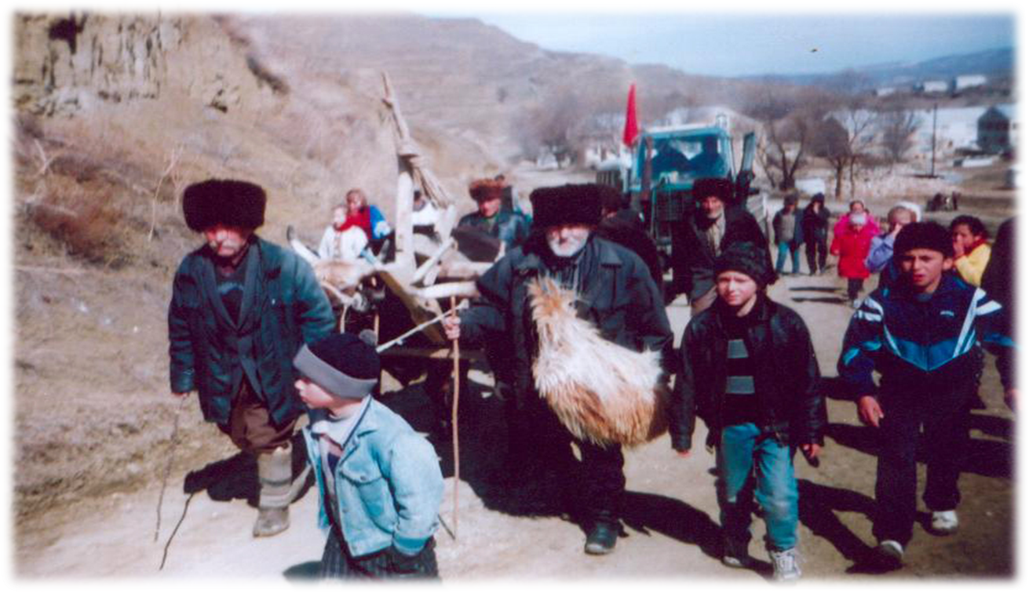
Существует обряд – окупать в речку земледельцев, знатных людей села .Процессия проходит на заранее выбранном поле для проведения Первой борозды.
«Бисмиллахи ррахмани ррахим», пахарь крепко ухватившись за плуг, чуть приподнимает его и опускает снова. Земля поддалась лемеху покорно и легко, как сыр ножу. Глыбы поднятой земли буграми ложатся одна на другую. Пахарь разбрасывает зерна на поле, произнеся аяты из корона.
После оканчания вспашки, все участники торжества садятся в круг, едят, пьют хлебную бузу. После окончания трапезы уважаемые аксакалы и молодежь поднимаются на вершину одного из холмов (Хъуруц!ла бях!). После прочтения молитвы, спускают с горы колесо (х!ула) от арбы. Верили в примету: если колесо пройдет, не упав в воду, то год будет урожайным. А в это время внизу у речки поджидают молодые ребята. Если колесо доставалось школьникам, они приносили его во двор директора, если к другим - к председателю колхоза, к главе администрации. За это получали выкуп.
После спуска колеса с холма давали старт скаковым лошадям. Конь – победитель и его всадник получал флаг и женщины обвязывали всадника и коня подарками: отрезами и платками. Потом начинаются спортивные и музыкальные мероприятия: бег молодежи, школьников по возрастным группам, метание гири и камня, перетягивание каната, петушиные, собачьи, бараньи бои, соревнования по волейболу,
В завершение праздника на площадке выступают коллективы художественой самодеятельности, приглашенные артисты. Завершается праздник массовыми танцами.
К сожалению, с каждым годом все это упрощается. Куда все девается?
Наши красивые обычаи, красота наших поступков? Сколько доброты люди дарили друг другу, сколько заботы. У нас столько земли, на которой можно трудиться. Еще остались те террасы, которые делали наши предки. Они на спине с низин таскали землю, покрывали толстым слоем, чтобы выращивать пшеницу и картошку, чтобы кормить всю землю. А сегодня земли пустуют.
И свет есть, и газ почти во все села провели, и техника, какая хочешь, и специалистов каждый год вузы выпускают, ведь сегодня все это сделать гораздо легче, чем в те далекие времена, когда все тащили на своем горбу!
Приезжайте в свои села в день праздника Первой борозды, вдохните запах родной земли, почувствуйте пробуждение природы.
Я глубоко уверена, та невидимая пуповина, что связывает каждого из нас с корнями, станет еще крепче, потому что нет веток без корней, корня - без земли своей. Она потянет – не может не потянуть – к своим истокам, к мудрости предков.
Каждый человек должен знать историю, культуру, традиции и обычаи, чтобы осмысленно относиться к прошлому и настоящему своего народа, своего края. Народ перестает осознавать себя народом, если лишить его истории, культурного наследия, традиций и обычаев, а разложение нации начинается с разложения ее нравственных ценностей. Поэтому каждый человек должен быть патриотом своей Родины, любить традиции своего народа. Для этого следует изучать и знать свои исторические корни с детских лет.

Использованная литература:

1.Материалы школьного музея.
2.Воспоминания старожилов села.
3. «Дагестанская правда» март 1975г.
4. «Дагестанская правда» май 1970г.
5. «Исторический Кавказ», автор К.Ф.Ганн.
6.История Дагестана-т.1.,М., 1967, издательство «Наука».
7.Дагестанская газета «Ленинское знамя» - г. Махачкала, 1968 г., №16 .

